Skin Pixel Detection

從圖片裡擷取出是皮膚和不是皮膚的部分，並分別給定label為１和０，當作訓練資料。

經過Gaussian Naive Bayes classifier運算後，再分別輸入欲判定的圖片，經過訓練好的分類器分類後，在一個分類畫出黑白圖。

以下為１９張結果：

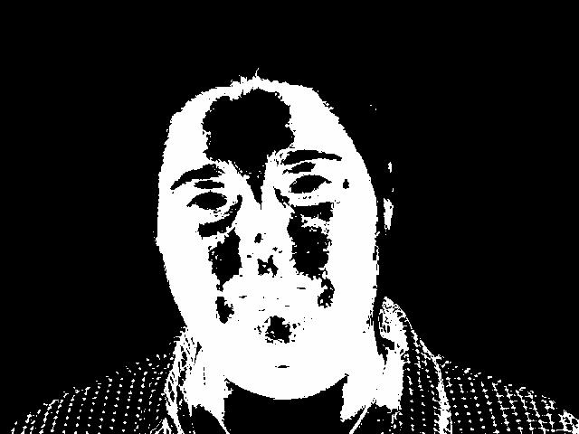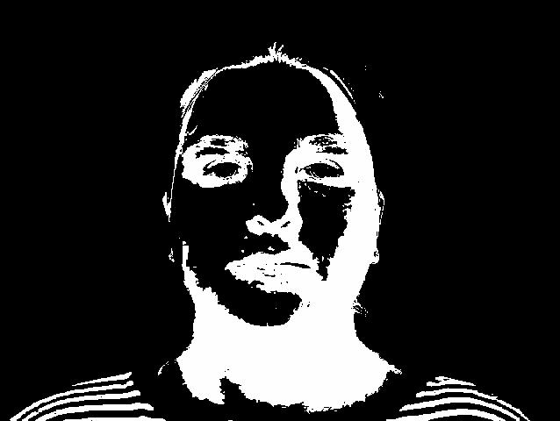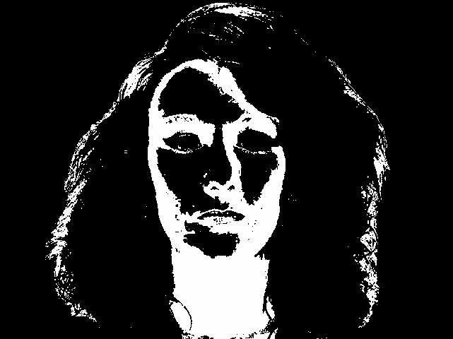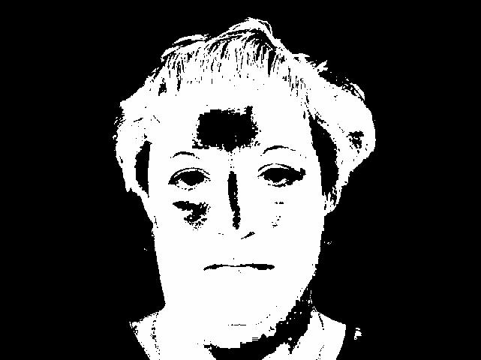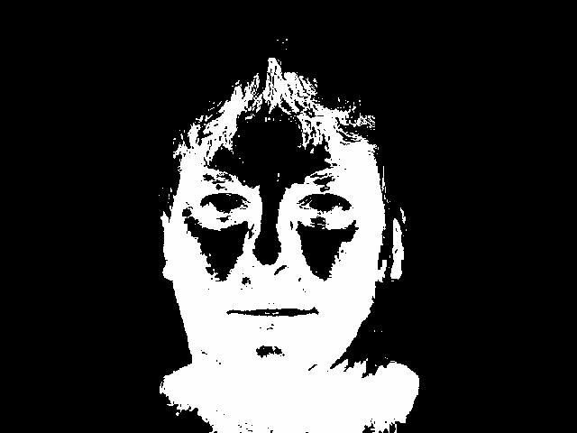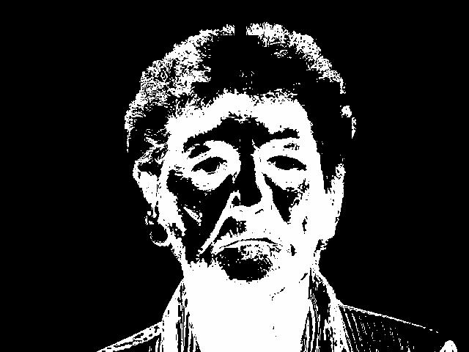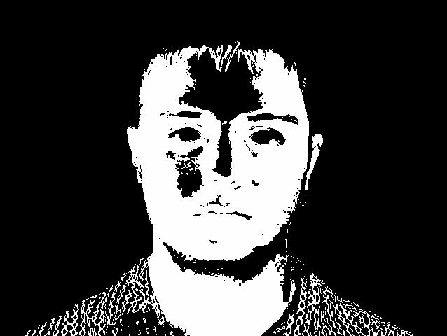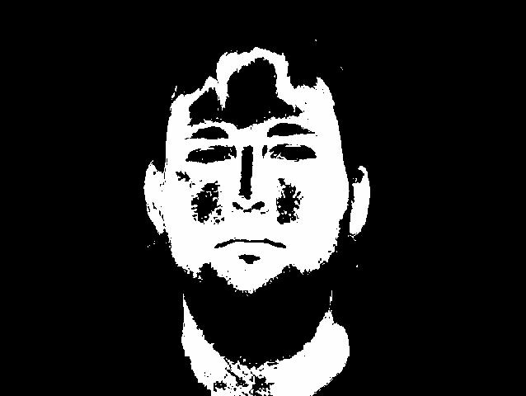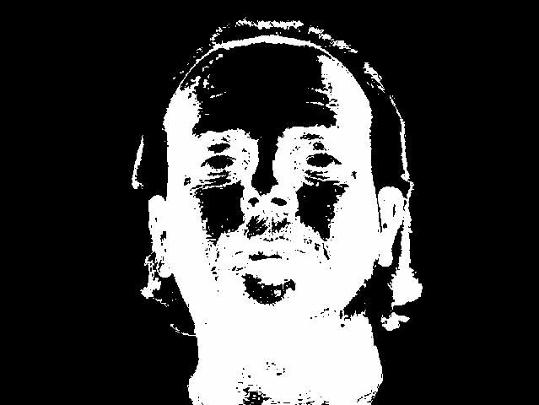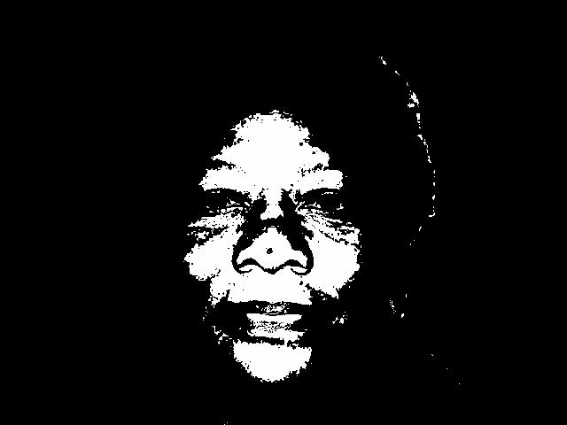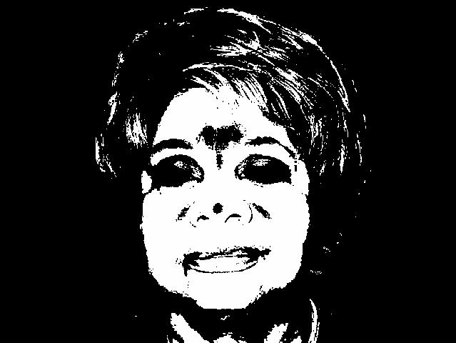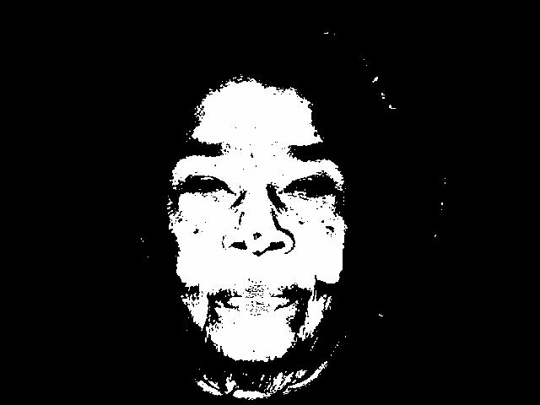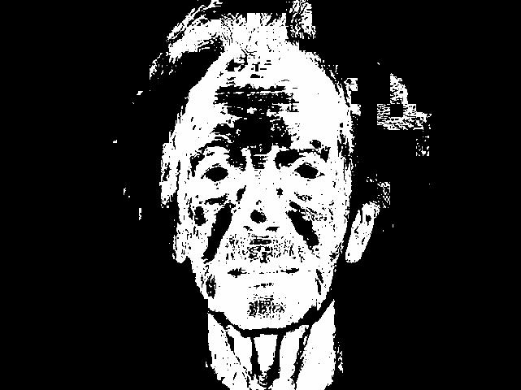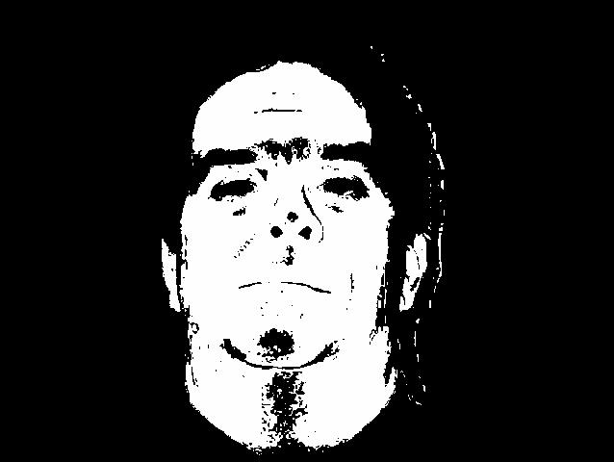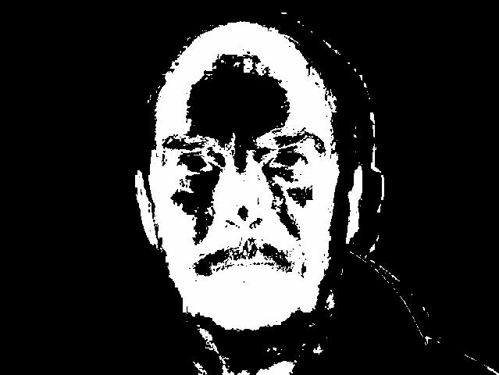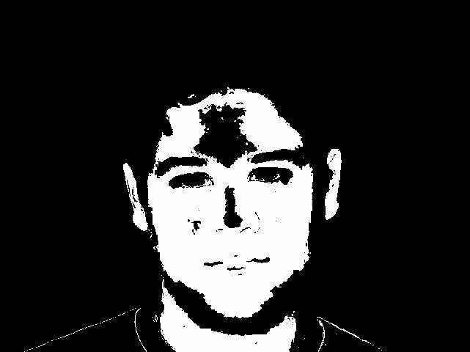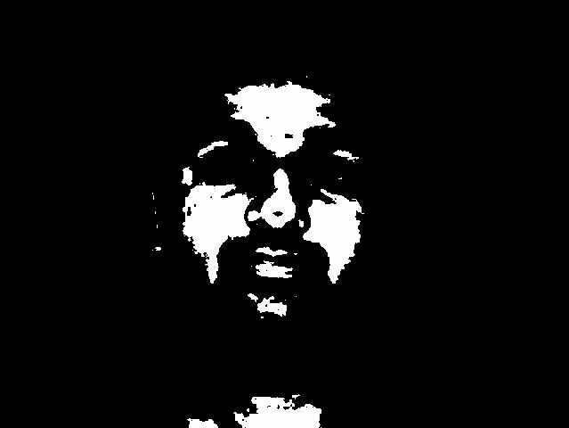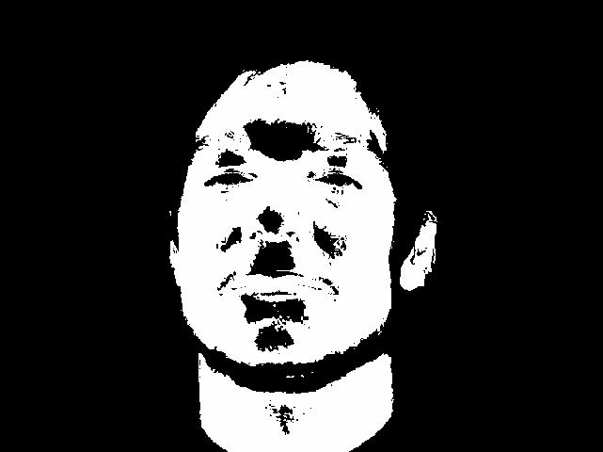

因為每個人的皮膚部分的顏色不太一樣，背景衣服也不太一樣，有的人衣服和其他人的皮膚顏色相近，有的人的衣服和其他人的皮膚顏色相似；還有頭髮的部分，有些棕色頭髮也和其他人的膚色相近，所以有些圖片在頭髮的部分也被偵測為皮膚。

所以把全部因素綜合在一起後，就會因為每張圖片的不同，分類效果有所不同。

如果能把每張圖片都各自作一個分類器，應該會有更好的結果，但就無法只用一個分類器來對所有圖片進行分類了。